

İDARİ VE MALİ İŞLER DAİRE BAŞKANLIĞI

2019 YILI
FAALİYET RAPORU

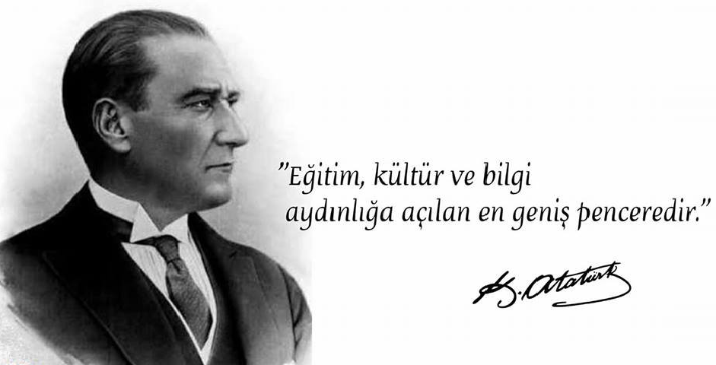

SUNUŞ
Bilindiği üzere 5018 sayılı Kanun’un 41’inci maddesi gereğince bütçeyle ödenek tahsis edilen harcama yetkilileri tarafından, hesap verme sorumluluğu çerçevesinde, her yıl faaliyet raporu hazırlanması ve kamuoyuna duyurulması gerekmektedir.
Daire Başkanlığımız görev alanına giren bütün çalışmalarında, tabi olduğu mevzuat kapsamında üst yönetim ile iç ve dış paydaşlara sunduğu her türlü belgede; mali saydamlık ve hesap verme sorumluluğunu gözeterek doğru, güvenilir, önyargısız, ilkeli, tarafsız, açık ve anlaşılır olmayı kendine misyon belirlemiştir. 5018 sayılı Kanunun, 41. maddesi gereğince hazırlanmış olan 2019 Birim Faaliyet Raporumuz da bunun bir parçasıdır.
Temel amacı eğitim, öğretim ve bilimsel çalışmalar olan Üniversitemizin bu amaçları gerçekleştirme yolunda gereksinimlerini ve ihtiyaçlarını; harcama birimimize tahsis edilen ödeneklerle, israfı önleyici, tasarrufa yöneltici, birimler arası paylaşımcı bir gider politikası ile kısıtlı kaynakların en verimli şekilde kullanılarak tam ve zamanında etkili ve ekonomik şekilde, katılımcı ve rekabetçi piyasa koşullarını gözeterek 5018 sayılı Kamu Mali Yönetimi ve Kontrol Kanunu, 4734 sayılı Kamu İhale Kanunu, 2886 sayılı Devlet İhale Kanunu ve yürürlükteki diğer kanunlar ile bunlara bağlı ikincil mevzuat çerçevesinde karşılamak Daire Başkanlığımızın ana ilkesidir. Hizmet ve faaliyetlerin ekonomik ve etkin bir şekilde yerine getirilmesi için insan, para ve malzeme gibi mevcut kaynakların en uygun ve verimli bir şekilde kullanılması, bütçe ödeneklerini harcama aşamasında uygun, doğru, en kaliteli mal, malzeme ve hizmeti en kısa sürede, en ucuz şekilde temin edilmesi hedeflenmiştir.
Daire Başkanlığımız, görevi kapsamında ihtiyaçları ve sorunları öteleyici değil çözümleyici olmuş, birimlerce talep edilen mal ve hizmet ihtiyaçlarının karşılanmasında kamunun ve Üniversitemizin menfaatlerini ön planda tutmuş, kaynakların ihtiyaçlara göre yerinde kullanılmasında tüm personeliyle ödünsüz özen ve performans göstermiştir. Başkanlığımız diğer harcama birimlerine ait satın alma işlemlerine gerekli desteği vermiş, tüm personel iş ile ilgili konularda bilgi istenen durumlarda danışmanlık ve yol gösterici bir anlayışla çalışmıştır.
2019 yılında gerçekleştirdiğimiz faaliyetlerin önümüzdeki yıllarda da etkin şekilde devam edeceğine olan inançla, hizmet sunduğumuz alanlarda yürüttüğümüz faaliyetleri ve sonuçlarını paylaşmak üzere hazırlanan 2019 Yılı Birim Faaliyet Raporumuzun faydalı olmasını dilerim.
Saygılarımla arz ederim.

Özkan ÖZBEK
İdari ve Mali İşler Daire Başkanı
Harcama Yetkilisi

İÇİNDEKİLER

SUNUŞ 3
I. GENEL BİLGİLER 5
A. Misyon ve Vizyon 5
B. Yetki, Görev ve Sorumluluklar 5
C. İdareye İlişkin Bilgiler 6
1- Fiziksel Yapı 6
2- Örgüt Yapısı 7
3- Bilgi ve Teknolojik Kaynaklar 8
4- İnsan Kaynakları 9
5- Sunulan Hizmetler 12
6- Yönetim ve İç Kontrol Sistemi 14
D. Diğer Hususlar 15
II. AMAÇ ve HEDEFLER 15
A. İdarenin Amaç ve Hedefleri 15
B. Temel Politikalar ve Öncelikler 15
C. Diğer Hususlar 15
III. FAALİYETLERE İLİŞKİN BİLGİ VE DEĞERLENDİRMELER 16
A. Mali Bilgiler 16
1. Bütçe Uygulama Sonuçları 16
2. Temel Mali Tablolara İlişkin Açıklamalar 18
3. Mali Denetim Sonuçları 18
B. Performans Bilgileri 19
- Faaliyet ve Proje Bilgileri 19
- Performans Sonuçları Tablosu 19
- Performans Sonuçlarının Değerlendirilmesi 19
- Performans Bilgi Sisteminin Değerlendirilmesi 19
IV. KURUMSAL KABİLİYET ve KAPASİTENİN DEĞERLENDİRİLMESİ 19
A. Üstünlükler 19
B. Zayıflıklar 20
C. Değerlendirmeler 20
V. ÖNERİ VE TEDBİRLER 21
EKLER (İç Kontrol Güvence Beyanı) 22

I. GENEL BİLGİLER
A. MİSYON VE VİZYON
Misyon
Üniversitemizin misyonu: İnsanlığın refahını arttırmak temel amacıyla; bilimsel araştırmalar yapmak, mesleki ve akademik alanda yetkin, temel değerlerimizle donatılmış bireyler yetiştirmek, üretilen değerleri ekonomik ve bilgi birikimini toplumun hizmetine sunmaktır.
Vizyon
Üniversitemizin vizyonu: Bilimsel araştırmalarla akademik dünyaya, yarattığı etkin fayda ile uluslararası topluma ilham veren ekol bir üniversite olmaktır.

B. Yetki, Görev ve Sorumluluklar
Daire Başkanlığımızın kuruluş gerekçesi,124 sayılı Yükseköğretim Üst Kuruluşları ile Yükseköğretim Kurumları’nın İdari Teşkilatı hakkında kanun hükmünde kararnamenin 26 ıncı maddesinde tanımlanan Üniversite İdari Teşkilatına dayanır. 124 sayılı Kanun Hükmünde Kararname de yer alan Komptrolörlük ve Destek Hizmetleri Daire Başkanlıklarının birleşmesi, 190 sayılı Kanun Hükmünde Kararname ile gerçekleşerek İdari ve Mali İşler Daire Başkanlığı kurulmuştur.
Başkanlığımızın yapacağı görevler; 124 sayılı Yükseköğretim Üst Kuruluşları ile Yükseköğretim Kurumları’nın İdari Teşkilatı hakkında kanun hükmünde kararnamenin 36 ıncı maddesi ile 5018 sayılı Kamu Malî Yönetimi ve Kontrol Kanun (5436 sayılı Değişiklik 7.madde) 60 ıncı maddesinde belirtilmiştir.
- Hizmet ve faaliyetlerin ekonomik ve etkin bir şekilde yerine getirilmesi için insan, para ve malzeme gibi mevcut kaynakların en uygun ve verimli bir şekilde kullanılmasını sağlamak üzere üniversiteye ait bütçe tasarılarını plan ve program esasına göre hazırlamak ve uygulanmasını izlemek.
- Yatırım programlarının finansman kaynakları ile ilgili ve gerekli bilgi, belge ve istatistikleri toplamak ve değerlendirmek.
- Uygulama sırasında nakit ve ödenek durumunu izlemek.
- Harcama biriminin taşınır işleri ile her türlü ödeme ve tahsil işlemlerini yürütmek.
5018 sayılı Kanunun 60 ıncı maddesinin ikinci fıkrasında “alım, satım, yapım, kiralama, kiraya verme, bakım-onarım ve benzeri malî işlemlerden; idarenin tamamını ilgilendirenler destek hizmetlerini yürüten birim, sadece harcama birimlerini ilgilendirenler ise harcama birimleri tarafından gerçekleştirilir. Ancak, harcama yetkililiği görevi uhdesinde kalmak şartıyla, harcama birimlerinin talebi ve üst yöneticinin onayıyla bu işlemler destek hizmetlerini yürüten birim tarafından yapılabilir” denilmekle Destek Hizmetleri Birimlerinin yapacağı görevler tanımlanmıştır.
İdari ve Mali İşler Daire Başkanlığı; kurulduğundan bugüne kadar sorumluluğunda bulunan işleri Kanunlar ve Yönetmelikler çerçevesinde yürütmektedir.
İdari sorumluluk 657 sayılı Devlet Memurları Kanunu, mali sorumluluk 5018 sayılı Kamu Mali Yönetimi ve Kontrol Kanunu çerçevesinde belirlenmiştir.

C. İdareye İlişkin Bilgiler

1. Fiziksel Yapı
Başkanlığımız 5 adet idari ofis, 1 adet arşiv ve ihale salonu (ortak kullanım), 1 adet ambar/depo alanı (350 m2), toplam 11 adet personel ile Mali Hizmetler Birimi, İdari Hizmetler Birimi ve Taşınır Kayıt Kontrol Birimlerinden oluşan toplam üç alt birimde hizmet vermektedir.

Tablo 1. Faaliyet Gösterilen Tahsisli Fiziksel Alanlar
Yerleşke Adı | Açık Alan (m²) | Kapalı Alan (m²) | Toplam | Açıklama
Çiğli Ana Yerleşke | 0 | 510 | 510 | 5 Adet İdari Ofis (140 m²)  İhale Salonu ve Arşiv (20 m²)  Ambar/Depo Alanı (350 m²)
TOPLAM |  | 490

Tablo 2. Kullanım Amacına Göre Kapalı Alan Dağılımı
Kategori | Alan (m²)
Kategori | 2017 | 2018 | 2019
İdari alanlar | 535 | 510 | 510
Araştırma alanları | 0 | 0 | 0
Eğitim alanları | 0 | 0 | 0
Sosyal alanlar | 0 | 0 | 0
TOPLAM | 535 | 510 | 510

Tablo 3. Personel Hizmet Alanları
Alan Adı | Sayısı | Alanı (m²) | Kullanan Kişi Sayısı
Akademik Personel Ofisi | 0 | 0 | 0
İdari Personel Ofisi | 5 | 140 | 11
Servis | 0 | 0 | 0
TOPLAM | 5 | 140 | 11

Tablo 4. Diğer Hizmet Alanları
Alan Adı | Adet | Alan (m²)
Ambar/Depo | 1 | 350
Arşiv / İhale Salonu | 1 | 20
Hizmet Atölyesi | - | -
TOPLAM | 2 | 370

Dayanıklı taşınırlar listesini içeren aşağıdaki tablo, harcama birimimizce yıl içinde edinilen, kayıtlara giren 2019 yılı Taşınır Mal Yönetimi Hesabı cetveline göre doldurulmuştur.
2019 yılında temin edilerek kayıtlara girişi yapılan taşınırların dağılımı aşağıdaki tabloda gösterilmiştir. Talep üzerine temin edilerek girişi yapılan taşınırlar istekte bulunan birimlere devir yolu ile çıkışları yapılmıştır.

Tablo 5. Dayanıklı Taşınırlar
Hesap Kodu | I. Düzey Kodu | II. Düzey Kodu | Taşınır Adı | Ölçü birimi | Miktarı
253 | 02 | 01 | Tarım ve Ormancılık Makineleri ve Aletleri | Adet | 2
253 | 02 | 02 | İnşaat Makineleri ve Aletleri | Adet | 5
253 | 02 | 03 | Atölye Makineleri ve Aletleri | Adet | 9
253 | 02 | 04 | İş Makineleri ve Aletleri | Adet | 1
253 | 03 | 01 | Yıkama, Temizleme ve Ütüleme Cihaz ve Araçları | Adet | 155
253 | 03 | 04 | Ölçüm, Tartı, Çizim Cihazları ve Aletleri | Adet | 34
253 | 03 | 05 | Tıbbi ve Biyolojik Amaçlı Kullanılan Cihazlar ve Aletler | Adet | 39
253 | 03 | 06 | Araştırma ve Üretim Amaçlı Cihazları ve Aletleri | Adet | 94
253 | 03 | 08 | Spor Amaçlı Kullanılan Cihaz ve Aletler | Adet | 1
255 | 01 | 05 | Hastanede Kullanılan Demirbaş Niteliğindeki Taşınırlar | Adet | 10
255 | 02 | 01 | Bilgisayarlar ve Sunucular | Adet | 5
255 | 03 | 01 | Büro Mobilyaları | Adet | 86
255 | 03 | 03 | Kafeterya ve Yemekhane Mobilyaları | Adet | 6
255 | 07 | 01 | Kütüphane Mobilyaları | Adet | 60
255 | 07 | 01 | Basılı Yayınlar | Adet | 2
255 | 08 | 01 | Eğitim Mobilyaları ve Donanımları | Adet | 57
255 | 08 | 04 | Okul Bahçesi ve Oyun Demirbaşları | Adet | 25
255 | 99 | 02 | Seyyar Tanklar ve Tüpler | Adet | 5
TOPLAM |  |  |  | Adet | 596
2. Örgüt Yapısı
Başkanlığımız 2019 yılında Daire Başkanlığımız organizasyon şemasında gösterildiği gibi İdari Hizmetler Birimi, Mali Hizmetler Birimi ve Taşınır Kayıt Kontrol Birimi olarak teşkilat yapısında hizmetlerini devam ettirmiştir.

DAİRE BAŞKANI

İDARİ HİZMETLER BİRİMİ
TAŞINIR KAYIT KONTROL BİRİMİ
MALİ
HİZMETLER BİRİMİ

3. Bilgi ve Teknolojik Kaynaklar
Birimimiz günümüz teknolojilerine uygun teknik donanıma sahiptir. Bilgisayar kullanıcıları internet ağına bağlıdır. Personelimiz Maliye Bakanlığı’nın ülkemiz genelinde diğer idarelerin kullanıma sunduğu: e-Bütçe Sistemi, KBS (Taşınır Kayıt ve Yönetim Sistemi), HYS (Kamu Harcamaları Bilgi Sistemi), MYS (Yeni Harcama Yönetim Sistemi), KA-YA (Yatırım Bilgi Sistemi) Kamu İhale Kurumu Elektronik Kamu Alımları Platformu (EKAP), BİK (Basın İlan Kurumu) ile Devlet Malzeme Ofisinden (DMO) yapılacak alımlar için online işlemler, Sosyal Güvenlik Kurumu’nun internetten erişim sunduğu online işlem sistemlerini etkin şekilde kullanmaktadır.
Taşınır kayıt kontrol birimi tarafından taşınır işlemleri ve mali hizmetler birimi tarafından satın alma işlemlerinde kullanılacak bilgi sistemlerimiz, ayrıca gelen giden evrakların hazırlanması, takibi ve evrak yönetimi için Üniversitemiz tarafından hazırlanan üniversite bilgi yönetim sistemi (UBYS) malzeme yönetimi, satın alma yönetimi ve elektronik belge yönetim sistemleri kullanılmaktadır.

Tablo 6. Bilişim Kaynakları
Sistem/Yazılım/Program Adı | Kullanım Amacı
UBYS  (Üniversite Bilgi Yönetim Sistemi) | Evrak, belge ve resmi yazı hazırlanması ve takibi-Malzeme giriş, çıkış, devir, barkod işlemleri, satın alma işlemleri
KBS-HYS  (Harcama Yönetim Sistemi) | Harcama, (maaş ödeme) belgelerinin hazırlanması
KBS-TKYS  (Taşınır Kayıt Yönetim Sistemi) | Taşınırların giriş, çıkış, devir işlemleri, stok kontrolü ve yıl sonu sayım döküm cetvellerinin hazırlanması
EKAP  (Elektronik Kamu Alımları Platformu) | İhale işlemleri (4734 sayılı Kamu İhale Kanunu Kapsamında)
BİK | Basın ilan kurumuna ilan gönderilmesi ve yayınlanması
MYS | Harcama işlemleri onay ve ödeme işlemlerinin yapılması
e-Bütçe | Ödenek ve harcamaların takibi
KA-YA | Yatırım projelerinin teklif, takip ve kontrolü için.
e-SGK  Sosyal Güvenlik Kurumu | Sürekli işçilerin giriş, çıkış bildirge, rapor, kesenek ve hizmet bildirimlerinin bildirilmesi ve takibi
Başkanlığımızda kullanılan bilgi ve teknoloji araçları aşağıdaki tabloda gösterildiği gibidir.
Tablo 7. Bilgi ve Teknoloji Araçları
Cinsi | İdari Amaçlı | Eğitim Amaçlı | Araştırma Amaçlı | Toplam (Adet)
Masaüstü Bilgisayarlar | 16 | - | - | 16
Taşınabilir Bilgisayarlar | 3 | - | - | 3
Barkod /Etiket Baskı Makinası | 1 | - | - | 1
Fotokopi Makinesi | 1 | - | - | 1
Yazıcı /Çok Fonksiyonlu Yazıcı-Faks | 13 | - | - | 13
Faks | 0 | - | - | 0
Televizyonlar | 1 | - | - | 1
Tarayıcılar | 4 | - | - | 4

4. İnsan Kaynakları
2019 yılında Daire Başkanlığımızda 9 kişi 657-4/a personel,1 kişi 657-4/b idari destek personeli 3 personel 657 4/d kapsamında sürekli işçi kadrosunda olmak üzere fiilen toplam 13 personel çalışmaktadır.
İMİD Başkanlığı kadrosunda olan 5 personel diğer birimlere, Başkanlığımızda fiili olarak çalışan 2 personel ise diğer birimlerden Daire Başkanlığımıza 13 b-4 ile görevlendirme yapılmıştır. Başkanlığımız kadrosunda olan ve fiili olarak Başkanlığımızda çalışan personel sayısı 6 (altı) kişidir. Çalışanlardan biri (şube müdürü) geçici görevlendirme ile Temmuz ayında (5 Temmuz 2019) bir yıl süreli başka bir kuruma gitmiş, 1 personel de (memur) başka kuruma nakil olmuştur.

Tablo 8. Kadro Doluluk Oranına Göre İdari Personel Sayıları
Hizmet Sınıfı | Dolu | Boş | Toplam | Doluluk Oranı (%)
Genel İdari Hizmetler Sınıfı | 10 | 36 | 46 | 0,21
Sağlık Hizmetleri Sınıfı | - | - | - | -
Teknik Hizmetleri Sınıfı | - | - | - | -
Eğitim ve Öğretim Hizmetleri Sınıfı | - | - | - | -
Avukatlık Hizmetleri Sınıfı | - | - | - | -
Din Hizmetleri Sınıfı | - | - | - | -
Yardımcı Hizmetler Sınıfı | 1 | 13 | 14 | 0,07
TOPLAM | 11 | 49 | 60 | 0,18

Tablo 9. İdari Personelin Alt Birimlere Dağılımı
Sıra No | Alt Birim Adı |  |  |  | Sayı
1 | Daire Başkanı |  |  |  | 1
2 | İdari Hizmetler Birimi |  |  |  | 1
3 | Mali Hizmetler Birimi |  |  |  | 7
4 | Taşınır Kayıt Kontrol Birimi |  |  |  | 4
TOPLAM |  |  |  |  | 13
Tablo 10. Engelli İdari Personelin Hizmet Sınıflarına Göre Dağılımı
Hizmet Sınıfı |  | Unvanı | Sayısı | Engellilik Derecesi
Genel İdari Hizmetler |  | Memur | 1 | % 52
TOPLAM 1
Aşağıdaki tablolardaki veriler sözleşmeli personel ve işçiler haricinde Başkanlığımızda fiili olarak çalışan idari personel sayısına göre (9 kişi) hazırlanmıştır.
Tablo 11. İdari Personelin Eğitim Durumuna Göre Dağılımı
 | İlköğretim | Lise | Ön Lisans | Lisans | Lisansüstü
TOPLAM | 0 | 2 | 0 | 7 | 0
ORAN (%) | 0 | 22,22 | 0 | 77,78 | 0

Tablo 12. İdari Personelin Hizmet Sürelerine Göre Dağılımı
 | 1-3 Yıl | 4-6 Yıl | 7-10 Yıl | 11-15 Yıl | 16-20 Yıl | 21 Yıl ve Üzeri
TOPLAM | 1 | 2 | 1 | 0 | 2 | 3
ORAN (%) | 11,11 | 22,22 | 11,11 | 0,00 | 22,22 | 33,33

Tablo 13. İdari Personelin Yaş İtibariyle Dağılımı
 | 23 Altı | 23-30 | 31-35 | 36-40 | 41-50 | 51 ve Üzeri
TOPLAM | 0 | 0 | 1 | 2 | 6 | 0
ORAN (%) | 0 | 0 | 11,11 | 22,22 | 66,67 | 0

Tablo 14. İdari Personelin Cinsiyete Göre Dağılımı
Hizmet Sınıfı | K | E | Toplam
Genel İdari Hizmetler Sınıfı | 4 | 5 | 9
TOPLAM | 4 | 5 | 9

Tablo 15. İdari Personelin Geçici Görevlendirme Bilgileri
Sıra No | Alt Birimler | Yurtiçi Görevlendirme Sayısı | Yurtdışı Görevlendirme Sayısı
1 | Daire Başkanı | 1 | 0
2 | İdari Hizmetler Birimi | 1 | 0
3 | Mali Hizmetler Birimi | 1 | 0
4 | Taşınır Kayıt Kontrol Birimi | 0 | 0
TOPLAM |  | 3 | 0
Rapor döneminde toplam 3 adet görevlendirme yapılmıştır.
Tablo 16. Sözleşmeli Personelin (4/B’li) Alt Birimlere Dağılımı
Çalıştığı Alt Birim Adı | Kişi Sayısı
Mali Hizmetler Birimi | 1
TOPLAM | 1

Tablo 17. Sözleşmeli Personelin (4B’li) Eğitim Durumuna Göre Dağılımı
 | İlköğretim | Lise | Ön Lisans | Lisans | Lisans Üstü | Toplam
TOPLAM |  | 1 |  |  |  | 1
ORAN (%) |  | 100 |  |  |  | 100

Tablo 18. Sözleşmeli Personelin (4B’li) Yaş Durumuna Göre Dağılımı
 | 23 Altı | 23–30 | 31–35 | 36–40 | 41–50 | 51 ve Üzeri
TOPLAM |  |  |  |  | 1
ORAN (%) |  |  |  |  | 100

Tablo 19. Sözleşmeli Personelin (4B’li) Cinsiyete Göre Dağılımı
 | Kadın | Erkek | Toplam
TOPLAM | 0 | 1 | 1
ORAN (%) | 0 | 100 | 100

Tablo 20. İşçi (4D’li) Personel Sayısı
Hizmet Çeşidi | Kişi Sayısı
Temizlik Hizmeti | 0
Güvenlik Hizmeti | 0
Teknik Personel Hizmeti | 0
Bilgisayar Hizmeti (Otomasyon-Yazılım) | 0
Büro Hizmeti | 3
TOPLAM | 3

Tablo 21. İşçi (4D’li) Personelin Alt Birimlere Dağılımı
Alt Birim Adı |  |  |  | Kişi Sayısı
Mali Hizmetler |  |  |  | 1
Taşınır Kayıt Kontrol Birimi |  |  |  | 2
TOPLAM |  |  |  | 3
Tablo 22. İşçi (4D’li) Personelin Eğitim Durumu
 | İlköğretim | Lise | Ön Lisans |  | Lisans | Lisans Üstü | Toplam
TOPLAM | 0 | 1 | 1 |  | 1 | 0 | 3
ORAN (%) |  | 33,33 | 33,33 |  | 33,33 |  | 100

Tablo 23. İşçi (4D’li) Personelin Yaş Durumuna Göre Dağılımı
 | 23 Altı | 23–30 | 31–35 |  | 36–40 |  | 41–50 | 51 ve Üzeri |  | Toplam
TOPLAM | 0 | 2 | 0 |  | 1 |  | 0 | 0
ORAN (%) |  | 66,66 |  |  | 33,33 |  |  |  |  | 100
Tablo 24. İşçi (4D’li) Personelin Cinsiyete Göre Dağılımı
 |  |  |  | Kadın |  | Erkek |  |  | Toplam
TOPLAM |  |  |  | 2 |  | 1 |  |  | 3
ORAN (%) |  |  |  | 66,66 |  | 33,33 |  |  | 100
Rapor Yılında Ataması Yapılan Personel: 1 Ocak-31 Aralık 2019 tarihleri Başkanlığımız kadrosuna nakil yolu ile atanan 1 yeni personel olmuş, 13 b-4 ile başka birimde görevlendirilmiştir.
Rapor Yılında Ayrılan Personel: 1 Ocak-31 Aralık 2019 tarihleri arasında Başkanlığımız kadrosunda olan 1 personel (memur) başka bir kuruma nakil, başkanlığımızda 13 b-4 görevlendirmeli çalışan 1 personel (şube müdürü) başka bir kuruma 1 yıl süreli geçici görevlendirme ile ayrılmıştır.
Tablo 25. İdari Personel Atanma/Ayrılma Verileri
 | Atanma |  |  | Ayrılma
 | Açıktan | Nakil | İstisna (*) | Emekli | Diğer
TOPLAM |  | 1 |  |  | 2

(*) Sosyal Hizmetler ve Çocuk Esirgeme Kurumu, Terörle Mücadele, Özelleştirme, Mahkeme Kararı, Şehit Gazi Yakını gibi istisnai istihdamlardır.

5. Sunulan Hizmetler
Daire Başkanlığımız Rektörlüğe bağlı idari harcama birimi olduğundan sunduğu hizmetler “yönetimsel hizmetler” bölümünde verilmiştir.

5.1. Eğitim-Öğretim Hizmetleri

Başkanlığımız tarafından eğitim öğretim hizmeti verilmemektedir.

5.2. Bilimsel Araştırma Hizmetleri

Bilimsel araştırma hizmetleri bulunmamaktadır.
5.3. Yayın ve Danışmanlık Hizmetleri
Resmi yayın ve danışmanlık hizmeti bulunmamaktadır.

5.4. Girişimcilik Faaliyetleri
Harcama birimimizde girişimcilik faaliyeti bulunmamaktadır.
5.5. Toplumsal Katkıya Yönelik Hizmetler
Harcama birimizde direkt toplumsal katkıya yönelik hizmet verilmemektedir.
5.6. Teknolojik Üretim Faaliyetleri
Harcama birimimizde teknoloji üretim faaliyetleri bulunmamaktadır.

5.7. Yönetimsel Hizmetler
İdari Hizmetler Birimi Hizmetleri
- Gelen evrakların kontrolü ve kabulü, koordinasyonunu yapar.
- Cevap verilecek resmi yazıları cevap yazılarını yazar, yazılan diğer resmi yazışmaların, giden evrak (yazışmaların) takibini yapar.
- Birim faaliyet raporlarını hazırlar veya hazırlanmasını sağlar.
- Birim içinde stratejik plan çalışmalarını koordine eder ve destek verir.
- Kalite yönetim sistemi çalışmaları etkin ve sürdürülebilir şekilde yapılmasını sağlar.
- İç kontrol eylem planı çalışmalarına katılır, birim içinde koordinasyonunu veya takibini yapar.
- Birim içi usul, esas, genelge, yönerge ve talimatların hazırlanması, hazırlatılması ve takibini yapar.
- Dış kurumlar tarafından yayınlanan mevzuatları takip eder ve personeli bilgilendirir.
- Başkanlığımız personelinin izin ve rapor işlemlerini takip eder.
- Başkanlığımız personel yazışmalarını ve bilgilendirmelerini yapar.
- Birim web sayfası hizmetlerini yürütür, yürütülmesini ve güncel olmasını sağlar.
- İMİD Başkanlığı görev alanındaki işler için kullanılacak yazılım bilgi sistemlerinin kurulması, koordinasyonun sağlanması ve geliştirilmesini sağlar.

Mali Hizmetler Birimi Hizmetleri
- Elektrik, su, doğalgaz, telefon ve internet kullanımı vb rutin tarifeye bağlı faturaların ödeme belgelerini düzenler ve takibini yapar.
- Üniversitemiz Rektörlük ve idari birimlerinin hizmet ve hizmetin gerektirdiği her türlü mal ve malzemenin alınması kapsamında bütçe uygulama talimatlarıyla belirtilen serbest bırakma oranındaki harcamaların gerçekleştirilmesini sağlar.
- Üniversitemiz, bütçe ödeneği harcama birimizde olan hizmet işlerinin hakedişlerini ve kabullerini düzenler, düzenletir ve kontrolünü yapar.
- Harcama birimimiz bütçesinden avans ve kredi işlemlerinin açılmasını ve takibini yapar.
- Üniversitemiz ve birimlerinde ihtiyaçlar dahilinde gerekli araç, malzeme vb, mal alımlarını gerçekleştirir.
- Temizlik, güvenlik, bakım onarım, taşıma vb hizmet alımları temini (ihale veya doğrudan temin), kiralama ve satış işlemlerini yapar.
- Diğer harcama birimleri tarafından talep edilen satın alma ve kiralama işlemlerini gerçekleştirir veya destek verir.
- Satın alma verilerini, kullanılan satın alma bilgi sistemine girişlerini yapar, satın alma işlemleri için gerekli belgeleri düzenler ve takibini yapar.
- Satın alma işlemleri ile ilgili Kamu İhale Kurumu EKAP (Elektronik Kamu Alımları Platformu) üzerinde veri girişlerini ve takibini yapar.
- Harcama birimimiz bütçesinden yapılan satın alma işlemlerinin tahakkuk belgelerini hazırlar ve düzenler, ödeme birimine ulaştırır.
- Birim personelinin görevlendirme yolluklarını hazırlar.
- Bütçe, ödenek talep ve ödeme işlemleri ile ilgili yazışmaları ve takibini yapar.
- Mal ve hizmet alım (sözleşmeye dayalı) işlerinde firmaların talepleri üzerine iş deneyim belgesi düzenler.
- T.C. Maliye Bakanlığı, Başbakanlık veya YÖK tarafından yayınlanan Kanun, Yönetmelik ve Tebliğleri Resmi Gazeteden veya internet aracılığıyla takip eder.
- Özlük hakları ile mali uygulamalarda tereddüte düşülen konularda ilgili kurumlar ile gerekli yazışmaları yapar ve takip eder.
- Yaptığı işlemlerle ilgili bilgi, belge ve görüş yazılarına cevap verir, işle ilgili yazışmaları yapar.
Taşınır Kayıt Kontrol Birimi Hizmetleri
- Taşınır mal yönetmeliği gereğince harcama birimince edinilen ve mali hizmetler birimi tarafından satın alma işlemleri gerçekleşen, teslim edilen taşınırları cins ve niteliklerine göre sayar, tartar, ölçer ve teslim alır.
- Hemen tüketimi yapılmayacak ve kullanıma verilmeyecek taşınırları sorumluluğundaki ambarlarda muhafaza eder.
- Taşınırların giriş-çıkışına ilişkin kayıtlarını tutar, TKYS (taşınır kayıt yönetim sistemi) ve UBYS malzemeye yönetim bilgi sisteminden bunlara ilişkin belgeleri düzenler.
- Harcama birimimizin yıl içinde yapılan taşınır işlemlerinin TKYS ve UBYS den denkliğini control ederek, yılsonu taşınır cetvellerini, sayım tutanağının (Örnek 12), taşınır sayım ve döküm cetvelini (Örnek 13), taşınır yönetim hesabı cetvelinin (Örnek 14) hazırlar, konsolide görevlisine gönderir.
- Başkanlığımız bütçesinden satın alınacak her türlü tüketim, sarf, malzeme ve taşınırların taşınır modülünde satın alma istek formlarını hazırlar.
- Başkanlığımız bütçesinden alınan malzemelerin KBS’ye (Taşınır Kayıt ve Yönetim Sistemine) ve UBYS’ye girişini yapar.
- Üniversitemiz birimlerinin isteği üzerine talep edilen taşınırların ilgili bölümlere sevkini sağlar.
- Birim içinde kullanılan demirbaşların ilgili personele zimmet işlemlerini ve takibini yapar.
- Kullanılan taşınırların sayım ve kontrolünü yaparak eskiyen, kırılan, bozulan, ekonomik ömrünü yitiren malzemelerin kayıtlarının silinmesi için gerekli işlemlerin yapılmasını sağlar. Kaydı silenin malzemeleri teslim alınarak hurda deposunda muhafaza edilmesini sağlar.
- Harcama birimimiz adına bağış olarak kabul edilecek malzemelerin değer tespit veya rayiç bedel komisyonlarını oluşturur, ambara giriş ve çıkış işlemlerini yapar.
- Başkanlığımız bütçesinden satın alınan malzemelerin faturalarını teslim alır. Uygunluğunu kontrol ettikten sonra Mal Alımları Denetim, Muayene ve Kabul İşlemlerine Dair Yönetmelikte belirlenen usuller çerçevesince gelen taşınırlar için muayene ve kabul komisyonu oluşturur.

6. Yönetim ve İç Kontrol Sistemi
Birimimize yapılan atamalar ile birimimizde ayrılan personellerle ilgili kararların yetkisi Kurum Üst Yöneticisinin takdirindedir.
Harcama birimimiz bütçesine tahsis edilmiş ödeneklerle ilgili ihtiyaçların karşılanması için, ihtiyaç duyulan kiralama, makine, teçhizat, eğitim ekipmanları, sarf ve tüketim malzemeleri Rektörlük Makamınca, bütçe imkânları doğrultusunda, ihtiyacın önemi ve aciliyeti değerlendirilerek ihtiyaç tespiti ve planlaması yapılır. Hazırlanan ihtiyaç listeleri ile talep edilen malzemeler bütçe ödenek durumuna göre maliyet araştırması yapıldıktan sonra satın alma onay işlemine geçmeden önce üst yöneticiden onay (harcama ön izin formu) alınır. Harcama onayı verilmeyen işlemler için satın alma işlemi yapılmaz. Satın alma süreçlerinde oluşturulan belgeler mevzuatına uygun olarak düzenleyenler, komisyon görevlileri, gerçekleştirme görevlisi ve harcama yetkilisi tarafından kontrol edilir ve imzalanır. Harcama ve satın alma yetkilileri kamu kurum ve kuruluşlarındaki tasarruf tedbirlerine en üst seviyede uyulmasının gerekliliği içinde görevlerini yerine getirmektedir. Satın alınacak herhangi bir malzememin ihtiyacının gerekliliği en iyi şekilde araştırılarak alım yoluna gidilmekte, öncelikle ihale usulü ile temin yolu tercih edilmektedir.
İhaleler 4734 Kamu İhale Kanunu ve 4735 Sözleşme kanunu ile 2886 sayılı Devlet İhale Kanununa uygun olarak, 5018 sayılı Kamu Mali Yönetim ve Kontrol Kanununda belirtilen yetki ve sorumluluk içerisinde yapılmaktadır.
Hazırlanan ödeme belgeleri harcama belgeleri yönetmeliğine göre zamanında ve aksaklığa sebebiyet vermeyecek şekilde hazırlanır ve ödeme birimine gönderilir.
Yıl içinde diğer birimlerin talebi üzerine Başkanlığımız tarafından temin edilen taşınırlar Taşınır Mal Yönetmeliği hükümlerine göre diğer harcama birimlerine devredilmektedir. Taşınırlarla ilgili giriş, çıkış, devir, kayıttan düşme vb tüm işlemler taşınır mal yönetmeliği ve tebliğlerine göre yürütülmektedir.
Cari harcamalarda, özellikle yakacak, elektrik enerjisi, doğalgaz, su ve telefon hizmeti alımlarında, Başkanlığımızca gerekli planlama yapılarak, zamanında temini ve elektrik enerjisi, doğalgaz, su ve telefon hizmeti gibi alımlarında gecikmeden dolayı cezalı durumu düşmemek için gerekli özen gösterilmektedir.
5018 sayılı Kamu Mali Yönetimi ve Kontrol Kanununa göre her bir işlemde imzası bulunan görevliler attıkları imza ile yetki ve sorumluluk almışlardır.
Başkanlığımızca, 5018 sayılı Kanun ve ilgili mevzuat hükümleri çerçevesinde iç kontrole yönelik çalışmalarımız devam etmektedir. 5018 sayılı Kanunun benimsediği yönetim sorumluluğu esası çerçevesinde, etkin bir iç kontrol sisteminin işleyişini sağlama sorumluluğu harcama birimleri yöneticilerine ait olsa da iç kontrol çalışmaları birimin tamamını kapsadığından birim çalışanlarının tümü iç kontrol faaliyetlerine katılmaktadır. Birim içinde bu amaçla yapılan toplantılarda da çalışmaların önemine dikkat çekilmiştir. Üniversitemizde uygulanan iç kontrol eylem planında; belirlenen faaliyetlerle ilgili konularda gerekli çalışmalar yapılarak, izlenerek altı aylık dönemler halinde raporlanmıştır.

C. Diğer Hususlar
Belirtilecek diğer husus bulunmamaktadır.

II. AMAÇ ve HEDEFLER

A. İdarenin Amaç ve Hedefleri
Üniversitemiz Stratejik Planında birimimizi direkt olarak ilgilendiren amaç ve hedef bulunmamaktadır.

B. Temel Politikalar ve Öncelikler
- Yürürlükte olan yasalara, Kanun ve Yönetmeliklere, Tüzüklere riayet etmek,
- Kurumumuzun menfaatlerini her daim gözetmek,
- Disiplin, görev bilinci ve sorumluluk duygusuna sahip olarak kamunun ve kurumumuzun menfaatini ön planda tutmak,
- Mevcut kaynaklarımızı zamanında ve yerinde kullanmak, israfı önlemek iyi bir maliyet muhasebesi yapmak,
- Çağdaş, akılcı, demokratik ve sosyal adaleti ön planda tutan duygu ve düşünceye sahip olmak,
- Tüm personeli ile takım ruhuna sahip, özünden kopmadan, ilkeli ve kendisini yenileyen bir Daire Başkanlığı olmak,
Daire Başkanlığımızın temel politika ve öncelikleridir.

III. FAALİYETLERE İLİŞKİN BİLGİ VE DEĞERLENDİRMELER

A. Mali Bilgiler

1. Bütçe Uygulama Sonuçları

Bütçe Giderleri
Tablo 26. Bütçe Giderleri
Türü | Başlangıç Ödeneği | Eklenen Ödenek | Harcama | Fark | Gerçekleşme Oranı (%)
01-Personel Giderleri | 1.693.000 | 0 | 860.294 | 50.644 | 0,50
02-Sosyal Güvenlik Kurumlarına Devlet Primi Giderleri | 274.000 | 0 | 150.879 | 3.831 | 0,54
03-Mal ve Hizmet Alım Giderleri | 4.656.000 | 9.070.974 | 13.187.836 | 15.985 | 2,83
05-Cari Transferler | 667.000 | 0 | 385.529 | 142.470 | 0,57
06-Sermaye Giderleri | 2.250.000 | 130.000 | 2.365.286 | 2.213 | 1,05
TOPLAM | 9.540.000 | 9.200.974 | 16.949.821 | 215.143 | 1,78
Bütçe hedef ve gerçekleşmeleri ile meydana gelen sapmaların nedenleri;
Bütçe ödenekleri birimlerden gelen ihtiyaç taleplerinin aciliyet ve gerekliliği göz önünde bulundurularak ödenek durumuna göre planlanıp kullanılmıştır.
Personel giderleri ve sosyal güvenlik kurumuna yapılan ödemeler harcama tasarrufumuzda olmayıp, mevcut personel üzerinden gider yapılmış, 2019 yılında 1 yeni personel (memur) ataması yapılmıştır.
Mal alım giderleri, üniversitemizin büyümesine ve gelişmesine paralel olarak sürekli artış göstermekte ve ödenek yetersizliği nedeniyle sıkıntı çekilmektedir. Başlangıç ödenekleri genel tüketim (elektrik, su, kırtasiye, temizlik malzemeleri, akaryakıt, yakacak vb) ile laboratuvar sarf malzemelerinin temini için kullanılmış ve yetersiz kalan durumlarda ek ödenek talep edilerek ödenek durumuna ve aciliyetine göre işlemler gerçekleştirilmiştir. 2019 yılında cari, hizmet ve yatırım ödeneklerine göre gerçekleşen giderlerin göre dağılımı aşağıdaki grafikte gösterilmiştir.
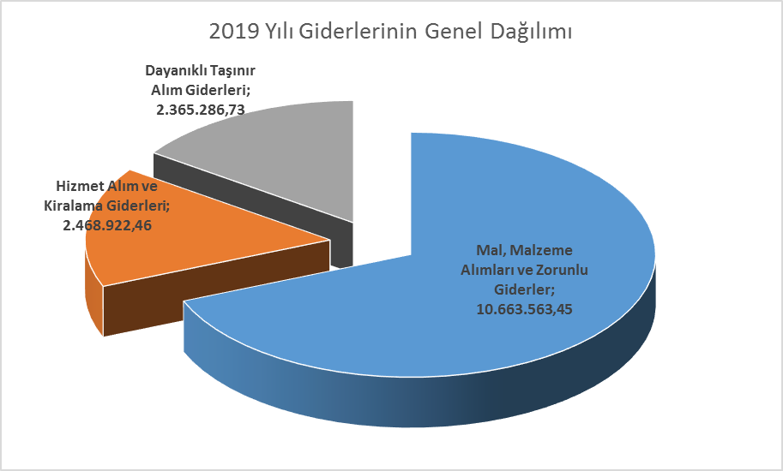

Hizmet alımı ve kiralama gider kalemleri harcamaları; önceki yıldan devam eden araç kiralama ödemeleri ile bina kiralama, yük taşıma, zorunlu trafik sigortaları, telefon kullanımı ve ilan giderleri için kullanılmıştır.
Sermaye (yatırım) giderleri bütçesinden kurumun temel ihtiyaçları; dersliklerde ve bürolarda kullanılan okul ve büro demirbaşları (çalışma koltuğu, kolçaklı sandalye, yazı tahtası, toplantı masası vb), Fakültelerimizin ve Yüksek Okulların (Diş Hekimliği, Eczacılık, Mühendislik ve Mimarlık, Sağlık Bilimleri, Sağlık Hizmetleri Meslek Yüksek Okulu vb) laboratuvar cihazları ve eğitim öğretim demirbaşları, ayrıca bahçe ve çevre hizmetlerinde kullanılmak üzere Genel Sekreterlik Destek Hizmetleri ve Güvenlik Birimi tarafından talep edilen ihtiyaçların temini için kullanılmıştır.
2019 yılında mal ve hizmet alımları bazında yapılan harcamaların akademik ve idari birimlere göre dağılımı aşağıdaki grafiklerde gösterilmiştir.
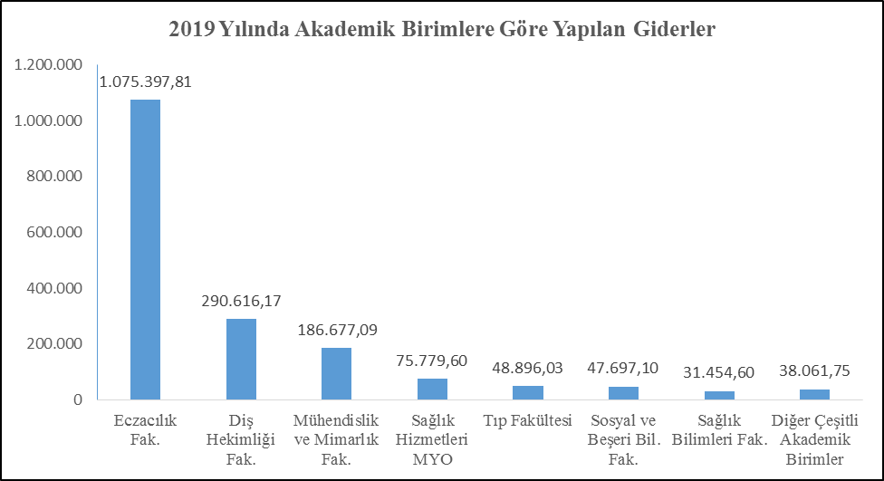

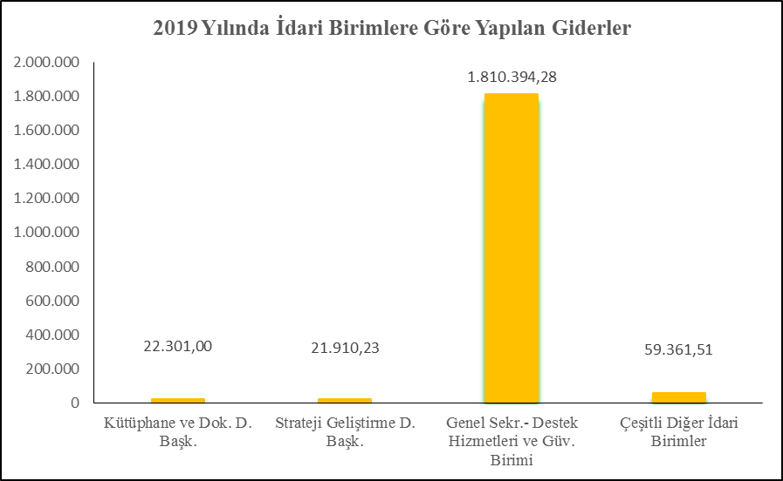

1.2. Bütçe Gelirleri
Başkanlığımızın bütçe geliri bulunmamaktadır.

Temel Mali Tablolara İlişkin Açıklamalar
2019 mali yılı ödenekleri, hizmetlerin yürütülebilmesi için bütçe uygulama talimatları ve ilgili kanunlar doğrultusunda gerçekleştirilmiştir.
Harcama birimimize tahsil edilen mal ve hizmet alımları kesintili başlangıç ödeneği 6.933.00,00 TL olup, bu ödeneğin 663.000,00 TL’li öğlen yemeği için ayrılmıştır. Ek ödeneklerle birlikte mal ve hizmet alımları ile sermaye giderleri için toplam 15.553.123,00 TL gider gerçekleştirilmiştir.

3. Mali Denetim Sonuçları
- Harcama Öncesi Mali Kontrol
5018 sayılı Kamu Mali Yönetim ve Kontrol Kanununun ilgili hükümleri gereğince, ön mali kontrol gerektiren işlemlerden ihale aşamasında sözleşme öncesi ön mali kontrol gerektiren ihale dosyası inceleme ön mali kontrole gönderilmektedir. Başkanlığımız tahsis edilen bütçeden yapılan ihalelerde ve diğer harcama birimleri adına Başkanlığımız tarafından yapılan ihalelerde belirlenen ön mali kontrol tutarının üzerinde ihale olmamıştır.

Tablo 27. Ön Mali Kontrol Verileri
Kontrolün Konusu | Kontrole Gönderilen Dosya Sayısı | Uygun Görüş Verilen Dosya Sayısı | Uygun Görüş Verilmeyen Dosya Sayısı
Yapım İşi | - | - | -
Mal Alımı | 0 | 0 | 0
Hizmet Alımı | 0 | 0 | 0
Kiralama İhalesi | - | - | -
Yan Ödeme Cetveli Vizesi | - | - | -
TOPLAM | 0 | 0 | 0
- Harcama Sonrası İç Denetim
Rapor döneminde iç denetim uygulaması olmamıştır.
- Dış Denetim
6085 sayılı Sayıştay Kanunu ile 5018 sayılı Kamu Mali Yönetimi ve Kontrol Kanunu ve diğer yasal düzenlemeler çerçevesinde Sayıştay Başkanlığınca yürütülen uygunluk denetimi kapsamında düzenlenen, üniversitemize ait “2018 Yılı Denetim Raporu sonucuna göre aşağıda belirtilen bulgulara göre cevap istenmiş 10.05.2019 tarihinde cevaplanmıştır.
Bulgu 5: Doğrudan temin ile yapılan süreli işler için sözleşme yapılmaması;
Başkanlığımız tarafından belirli bir süreyi kapsayan herhangi bir iş için doğrudan temin ile alım yapılmamıştır. Başkanlığımız tarafından bugüne kadar 22/c maddesine istinaden herhangi bir alım yapılmamıştır. Bu nedenle söz konusu bulgunun Başkanlığımız ile ilgisi olmadığı düşünülmektedir.
Bulgu 8: Doğrudan temin onay belgesi yerine ihale onay belgesi kullanılması;
Bilindiği üzere doğrudan temin alımları için standart bir onay belgesi bulunmamakta olup, onay belgesinde bulunması gereken bilgileri içeren bir onay belgesi düzenlenmektedir. Başkanlığımız tarafından 2017 yılı sonuna kadar yapılan işlem ile ilgili bilgileri içeren ve "Onay Belgesi" kullanılmakta olup ilgili belge Kamu İhale Kurumu tarafından çıkarılan "KİK/001" standart formu düzenlenerek çıkarılmaktadır. 2017 Kasım ayından itibaren gerekli bilgileri içeren ve kullanımı zorunlu olan MYS (Mali Yönetim Sistemi) üzerinden alınan ve "Harcama Talimatı Onay Belgesi" kullanılmaktadır. İlgili onay belgesinde harcamaya ilişkin tüm bilgiler bulunmakta olup doğrudan temin alımlarında ihaleye ilişkin herhangi bir bilgiye yer verilmemektedir.
Bulgu 9: Ön Mali Kontrol Yönergesi'ne tam olarak uyulmaması ve sözleşmelerin zamanında
gönderilmemesi;
Başkanlığımız tarafından ön mali kontrole gönderilen tüm ihalelerde sözleşme tasarısı gönderilen evraklar içerisinde bulunmakta olup, ön mali kontrolden sonra imzalanan sözleşme asıl ve suret olarak ilk ödeme evrağında Strateji Geliştirme Daire Başkanlığı'na gönderilmektedir.

B. Performans Bilgileri
Üniversitenin stratejik planı ve performans göstergelerinde, Başkanlığımızı sayısal bazda direkt ilgilendiren veri göstergesi bulunmamakla birlikte, idari ve akademik birimlerin çalışma ortamında ve laboratuvarlarında kullanılan dayanıklı sarf malzemeleri ve dayanıklı taşınırlar (demirbaş veya makine, laboratuar cihazı, sterilizatör, diş üniti vb cihazlar) satın alınarak, ihtiyaçları temin edilerek, malzemelere ait giriş çıkış devir ve sevk işleri yapılarak gerekli destek sağlanmaktadır. Birimimizde yapılan bu işlemlerde; saydamlığı, rekabeti, eşit muameleyi, güvenilirliği, gizliliği, kamuoyu denetimini, ihtiyaçların uygun şartlarla ve zamanında karşılanması ve kaynakların verimli kullanılması ilkeleri doğrultusunda hareket edilmektedir.

  - Faaliyet ve Proje Bilgileri
Üniversitemiz de Rektörlüğe bağlı birimler ile akademik birimlerin talepleri doğrultusunda satın alma yolu ile temin edilecek mal ve hizmetler tahsis edilen ve serbest bırakılan bütçe ödenekleri kapsamında Başkanlığımız, Mali Hizmetler Birimi tarafından mevcut ve tabi olunan zorunlu mevzuatlara göre satın alma işlemleri yapılarak karşılanmıştır.
Başkanlığımız bütçesinden satın alınan dayanıklı taşınırlar ile ilgili muayene kabul, giriş çıkış işlemleri yapılmış ve istekte bulunan ihtiyaç sahibi birime devirleri gerçekleştirilmiştir. Kurum stratejik planında belirlenen amaçlar kapsamında destek hizmeti vererek üzerine düşen görev ve sorumlulukları gerçekleştirebilmek için çalışmıştır.
  - Proje Bilgileri
Projemiz bulunmamaktadır.

2. Performans Sonuçları Tablosu
Uygulanmakta olan performans programında birimimizi direkt olarak ilgilendiren performans gösterge ve sayısal veri bulunmamaktadır.

3. Performans Sonuçlarının Değerlendirilmesi
Uygulanmakta olan performans programında birimimizi direkt olarak ilgilendiren performans gösterge ve sayısal veri bulunmamaktadır.

4. Performans Bilgi Sisteminin Değerlendirilmesi

5. Diğer Hususlar (Belirtilecek husus bulunmamaktadır.)
IV. KURUMSAL KABİLİYET ve KAPASİTENİN DEĞERLENDİRİLMESİ

A. Üstünlükler
Üstünlüklerimiz;
- Çalışan personelin öğrenmeye hevesli ve gelişime açık olması,
- Personelin özverili ve motivasyonunun yüksek olması
- Etik değerlere önem verilmesi
- Katılımcı yönetim anlayışı
Fırsatlarımız;
- Üniversitenin yeni olması dolayısıyla gelişme ve yükselme potansiyeli yüksek bir birim olması,
- Sayıştay tarafından her yıl yapılan denetimlere ilişkin hesap verme sorumluluğunun bilincinde çalışılması,
- Evrakların her türlü yazışma ve incelemesinde azami titizliğin gösterilmesi,
- İşlerin takip ve tamamlama sürecinin hızla gerçekleştirilerek sonuçlandırılması ve yapılan işlemlerin sonucundan derhal ilgili birimin bilgilendirilmesi,

B. Zayıflıklar
Zayıf yönlerimiz;
- İhtiyaçların çok, kaynakların yetersiz olması,
- İhtiyaçlar talep edilirken ayrıntılı veya açıklayıcı gerekçelerin ve aciliyetinin bildirilmemesi
- Acil talep kavramının tam oturmamış olması nedeni ile planlı çalışma sistemine geçilememesi, planlamanın yeterli şekilde yapılamaması
- Personelin (memur, bilgisayar işletmeni, vb) iş tecrübesi ve mevzuat bilgi eksikliği
- Personel sayısının eksik ve nitelik açısından yetersiz oluşu
- Çalışma alanının ve alt yapı koşullarının yetersizliği
- Birimler arası iletişim eksikliği
- Kurum içindeki personel sirkülasyonu çok hızlı olması
Tehditlerimiz;
- Diğer birimlerin mevzuat konusundaki eksikliği, ve koordinasyon yetersizliği
- Ülke ekonomisi ve siyasetindeki istikrarsızlık,
- Kamu personeli ücret dengesizliği,
- Bürokratik sınırlamalar (mevzuatın sık sık değişmesi)
- Gider maliyetlerindeki artış, kaynak yetersizliği, ödenek yetersizliği

C. Değerlendirmeler
Birimimizde çalışan personelin özverili, motivasyonunun iyi ve işe karşı gayretli olması birim ve kurum açısından avantaj sağlamaktadır. Personel yetersizliği, kurumdaki personel değişim hızı çalışanları ve faaliyetleri olumsuz etkilemektedir.
V. ÖNERİ VE TEDBİRLER
Strateji ve Bütçe Başkanlığı tarafından üniversite bütçeleri hazırlanırken; kapalı alan, öğrenci sayısı, kuruluşun mevcut durumu, bulunduğu il, fiziki durumu personel sayısı, yeni açılan birim, fakülte, yüksekokul gibi bölümlere ait ihtiyaçların ve yukarıda sayılan kriterlerin göz önünde bulundurularak bütçe dağılımı yapılması yıl içinde yapılacak planlama ve gelişim için önem arz ettiğinden daha gerçekçi olacaktır.
Üniversitemiz büyümeye ve gelişmeye devam ettiğinden, araştırma üniversitesi olduğu misyonu ile yapılacak çalışmalar için gelecek yıllara ait bütçe çalışmalarında, makine, cihaz, teçhizat ve bilgi teknolojileri alımları ödeneklerinin arttırılmalıdır. Kurum içinde bütçe ödenek tahsisleri yapılırken hizmeti veya faaliyeti bire bir takip eden harcama birimi bütçesine aktarılırsa takibi, planlaması ve takibi daha sağlıklı olacaktır.
Harcama programı yapılırken dönemlere ait ihtiyaçların belirlenerek, ihtiyaç miktarı ve zorunlu ödeme ödenekleri serbest bırakılmalıdır.
Personelin özlük haklarının ve çalışma koşullarının iyileştirilmesi, kurumda personel politikası oluşturulması, liyakate dayalı görevlendirme yapılması ve etik değerlere özel gösterilmelidir. Bununla birlikte kurum içindeki personel görevlendirmelerinde, ihtiyaç durumu ve mevcut çalışma alt yapısı, fiziki ortamı göz önünde bulundurulmalıdır.
Üniversitelerin idari birimlerde icra ettiği hizmetlerde uygulama ve mevzuat birliği oluşturulması, oluşan mevzuatın, herkesin anlayabileceği şekilde, az ve öz olarak düzenlenmesi ve sık sık değiştirilmemesi işlemlerin sağlıklı yürütülmesi için önem arz etmektedir.

EK

İÇ KONTROL GÜVENCE BEYANI
Harcama yetkilisi olarak yetkim dahilinde;
Bu raporda yer alan bilgilerin güvenilir, tam ve doğru olduğunu beyan ederim.

Bu raporda açıklanan faaliyetler için idare bütçesinden harcama birimimize tahsis edilmiş kaynakların etkili, ekonomik ve verimli bir şekilde kullanıldığını, görev ve yetki alanım çerçevesinde iç kontrol sisteminin idari ve mali kararlar ile bunlara ilişkin işlemlerin yasallık ve düzenliliği hususunda yeterli güvenceyi sağladığını ve harcama birimimizde süreç kontrolünün etkin olarak uygulandığını bildiririm.

Bu güvence, harcama yetkilisi olarak sahip olduğum bilgi ve değerlendirmeler, iç kontroller, iç denetçi raporları ile Sayıştay raporları gibi bilgim dâhilindeki hususlara dayanmaktadır. ^{[1]}

Burada raporlanmayan, idarenin menfaatlerine zarar veren herhangi bir husus hakkında bilgim olmadığını beyan ederim. ^{[2]} (İzmir 21.01.2020)

Özkan ÖZBEK
Daire Başkanı

^{[1]} Yıl içinde harcama yetkilisi değişmişse buraya “benden önceki harcama yetkilisi/yetkililerinden almış olduğum bilgiler” ibaresi de eklenir.
^{[2]} Harcama yetkilisinin herhangi bir çekincesi varsa bunlar liste olarak bu beyana eklenir ve beyanın bu çekincelerle birlikte dikkate alınması gerektiği belirtilir.

